Kl.7-8, geografia, zad.dom-energetyka,07.05.2020

Na dobry początek

- Zad. 1. Podziel wymienione źródła energii na odnawialne i nieodnawialne. W tym celu wpisz pojęcia /a-f/
- we właściwe miejsca.
    - węgiel kamienny i węgiel brunatny, b) wiatr, c) promieniowanie słoneczne,

      - gaz ziemny, e) wody płynące, f) ciepło z wnętrza Ziemi

  - Energia odnawialna:………………………………………………………………..

  - Energia nieodnawialna:………………………………………………………………..

W tabeli przedstawiono dane dotyczące województw o największej łącznej mocy elektrowni wiatrowych.

 | Moc | Liczba | 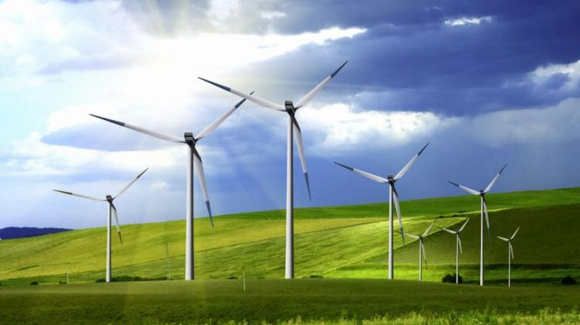
 | elektrowni
Województwo |  | elektrowni
 | wiatrowych
 |  | wiatrowych
 | (MW)
zachodniopomorskie | 1477,2 | 98
wielkopolskie | 686,8 | 218
pomorskie | 684,9 | 56
kujawsko-pomorskie | 592,6 | 296
 |  |  | Pojedyncze turbiny w elektrowniach wiatro-
łódzkie | 579,8 | 219
 |  |  | wych w Polsce mają zwykle moc od 2 do 3 MW.

- Na podstawie tekstu, fotografii oraz danych zamieszczonych w tabeli wykonaj poniższe polecenia.
a) Na podstawie danych zawartych w tabeli uzupełnij zdania.

Najwięcej elektrowni wiatrowych znajduje się w województwie |  |  |  |  |  |  | .
Średnia moc elektrowni wiatrowej w województwie łódzkim wynosi
MW, w województwie pomorskim – |  |  |  |  | MW, a w zachodnio-
pomorskim – aż |  |  | MW.

